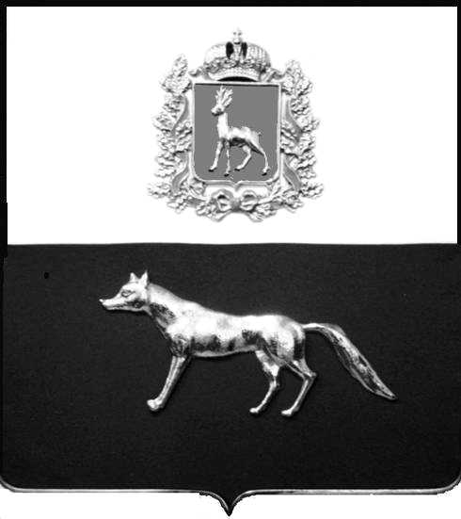  Администрация  муниципального района  Сергиевский  Самарской области  ПОСТАНОВЛЕНИЕ  « » _____________ 2022г.  №__________  [МЕСТО ДЛЯ ШТАМПА]  . | ПРОЕКТ
О выявлении правообладателя ранее учтенного объекта недвижимости, жилого дома с кадастровым номером 63:31:0806021:133 по адресу: Самарская область, Сергиевский район, п. Серноводск, ул. Советская д. 6А

В соответствии с Федеральным законом от 06.10.2003 № 131-ФЗ «Об общих принципах организации местного самоуправления в Российской Федерации», с Федеральным Законом от 30.12.2020 №518-ФЗ «О внесении изменений в отдельные законодательные акты Российской Федерации», со статьёй 69.1 Федерального Закона от 13.06.2015 года №218-ФЗ «О государственной регистрации недвижимости», руководствуясь Уставом муниципального района Сергиевский, Администрации муниципального района Сергиевский, с актом осмотра объекта недвижимого имущества № 3 от 14.04.2022г. 9 ч.20 минут.

П О С Т А Н О В Л Я ЕТ:

1.В отношении ранее учтенного объекта недвижимости кадастровый номер 63:31:0806021:133, Самарская область, Сергиевский район, п. Серноводск, ул. Советская д.6 выявлен правообладатель:
гр. РФ Тихонова Елена Владимировна, 17.06.1973г.р. место рождения п.Серноводск, Сергиевского района, Куйбышевской области, паспорт гр. РФ серия 36 18 № 519620 выдан ГУ МВД России по Самарской области 04.07.2018г., код подразделения 630-035; СНИЛС: 013-993-124 50, адрес регистрации: Самарская область, Сергиевский район, п. Серноводск ул. Советская, д. 6

2. Право собственности подтверждается открытием наследственного дела, на основании ответа нотариальной палаты Самарской области Сергиевского района № 724 от 18.04.2022г.

3.Направить данное постановление в Управление Федеральной службы государственной регистрации, кадастра и картографии по Самарской области.
4.Контроль за выполнением настоящего постановления оставляю за собой.

Глава муниципального района
Сергиевский А.И. Екамасов

Проект решения получил:
_________________________ ______________________________
[Подпись] [Ф. И. О.]

Примечание: в течение тридцати дней со дня получения проекта решения выявленный правообладатель вправе направить возражения относительно сведений о правообладателе по адресу:

446533, Самарская область, Сергиевский район, пос. Серноводск, ул. Советская, д. 61, каб. № 3.

